附件2
第一届全国港口青年职业技能竞赛
集装箱轮胎吊项目技术方案

一、比赛项目：行云流水
简介：集装箱轮胎吊比武项目综合了大车、小车、起升全方面操作。司机通过操作小车、起升完成取球、放球动作，检验司机日常堆码箱作业的操作水平，在移动大车过程中检验司机堆场作业的跑位，对箱的准确性，体现轮胎吊司机操作的稳、准、快，为提高对外服务提供技术保障。整个操作流畅，精准具有观赏性，犹如“行云流水”。
二、比赛形式
现场实际操作。
三、比赛时间
5分钟。
四、内容和要求
1.场地示意图。
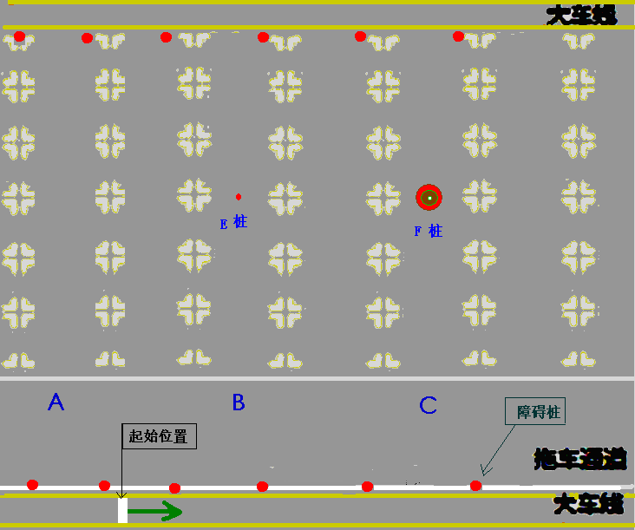
2.准备工作：参赛选手点名登录后于A处登机，将吊具放置于地面，由裁判员将吊具四角放好矿泉水瓶后，选手将小车开至小车通道位置，吊具升至白色区域。征得裁判同意后，鸣笛示意操作开始，裁判员开始计时。
3.选手鸣笛开始，从A处跑动大车至B处，利用吊具上安装的小叉抓取小球。
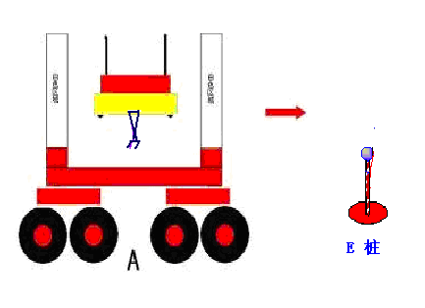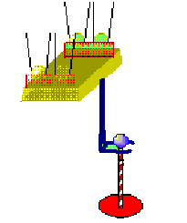
4.大车行至C处，将小球放置于F桩平台上的酒瓶口。
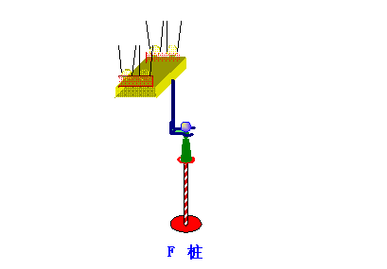
5.放置结束后，选手将吊具高至白色油漆区域，将小车回通道，按电笛示意操作结束，裁判员停止计时。
五、器材及设备
设备：1台集装箱轮胎吊QGLT 40.5-5/6。
准备道具：
1.台球6只，特制取球装置1个；
2.带圆底座钢管（钢管直径2cm，高度80cm，圆底座直径40cm）;
3.带圆底座和圆台钢管（圆台直径15cm，底座直径40cm，总高度120cm）;
4.矿泉水瓶（12+4）个，红酒瓶6只；
5.秒表4个; 黑色马克笔4只。
六、评分标准
1.参赛选手鸣笛示意操作开始，裁判员即刻开始计时，未鸣笛扣2分；
2.跑动大车过程中，大车不得压黄线，不得碰到通道上摆放的障碍桩。压线扣5分，每碰到一个障碍桩扣2分，每碰倒一个障碍桩扣3分；
3.利用吊具上安装的小叉抓取B处E桩上小球 ，小球掉落地面者直接停止比赛，取消成绩；
4.在C处操作时，选手要将小球放至F柱酒瓶之上。出现小球或酒瓶掉落者直接停止比赛，取消成绩；
5.操作中吊具上放置的矿泉水瓶每倒一个扣2分；
6.操作结束后，将吊具升至白色区域，小车回通道后鸣笛示意裁判比赛结束。未鸣笛扣2分；吊具、小车未到位鸣笛者扣2分且继续跑表，直至吊具、小车到位计时结束；
7.操作过程当中，损坏取球工具者取消成绩；
8.比赛时间为5分钟，超过5分钟的选手成绩取消。5分钟内完成的选手以4分钟为评分标准时间，4分钟以上完成者，每超5秒扣1分（不足5秒者按5秒计算）；4分钟以内完成者，每少5秒加1分（不足5秒者不计）。

第一届全国港口青年职业技能竞赛
集装箱轮胎吊项目技能操作成绩记录表

姓名： 单位： 抽签顺序号：
考核项目 | 考核内容 |  |  | 扣分 | 备注
操作前  准备 | 操作前将小车、吊具停至规定位置，开始要鸣笛示意，每项不达标扣3分。
 | 参赛选手穿戴合格劳保用品，安全帽、工作鞋、工装规范，穿戴缺少一项扣5分，穿戴不合格者，一项扣2分。
操作过程 | 1.大车移动过程中不得压黄线，压线一次扣5分。
 | 2.大车移动过程中，每碰到障碍桩1个扣2分；每碰倒1个扣3分，以此类推。
 | 3.吊具上放置的矿泉水瓶每倒1个扣2分。
 | 4.取B处小球 环节中，小球掉落地面者直接停止比赛，取消成绩。
 | 5.在C处操作时，选手要将小球放至F柱酒瓶之上。出现小球或酒瓶掉落者直接停止比赛，取消成绩。
 | 6.操作过程当中，损坏取球工具者取消成绩。
操作结束 | 操作结束后，将吊具升至白色区域，小车回通道后鸣笛示意裁判比赛结束。未鸣笛扣2分；吊具、小车未到位鸣笛者扣2分且继续跑表，直至吊具、小车到位计时结束。
操作时间 | 比赛时间为5分钟。超过5分钟的选手成绩取消。5分钟内完成的选手以4分钟为标准时间，4分钟以外完成者，每超5秒扣1分（不足5秒者按5秒计算）；4分钟以内完成者，每少5秒加1分（不足5秒者不计）。
合计得分
选手签字 |  | 选手用时 |  | 总得分
裁判员签字 |  |  | 裁判长签字

